**Facebook SDK更新需求**

Facebook在6月6日推出5.10版本SDK；

更新日志：<https://developers.facebook.com/docs/audience-network/changelog-android#5_10_0>

Facebook针对更新的要求文档如下，

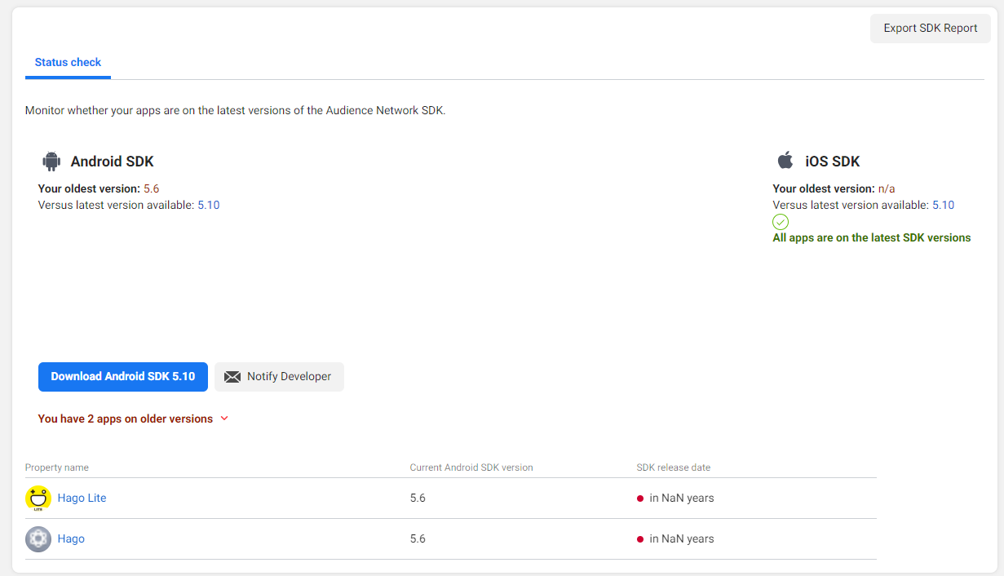

催促更新邮件如下，

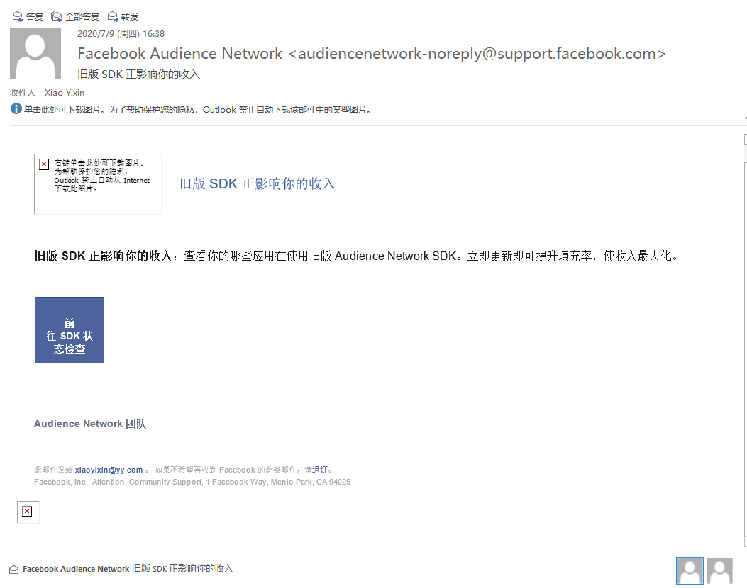

**SDK说明地址：**<https://developers.facebook.com/docs/audience-network/guides/adding-sdk/android>

**下载地址：**https://origincache.facebook.com/developers/resources/?id=audience-network-sdk-5.10.0.zip

**预期：**通过该版本更新，可以提升Facebook 的广告点击率 预计10% 以及eCPM 10%。